A sétima arte
Questão 1
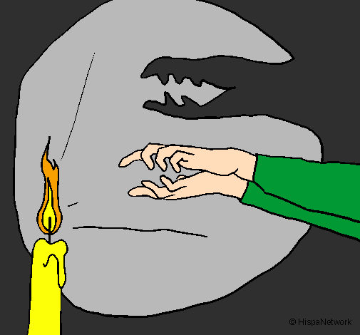
Os primeiros tempos do cinema tiveram como cenário a China, por volta de 5.000 a.C. O “Jogo de Sombras” como era chamado, consistia na projeção sobre paredes ou telas de linho de figuras humanas, animais ou recortes de objetos e cenários manipulados. A temática, contada por um narrador, geralmente envolvia guerreiros, princesas e dragões.
Com uma lanterna acesa e um quarto escuro, você poderá criar sombras engraçadas. Quer ver? Você encontrará vários personagens em suas próprias mãos e em alguns objetos.

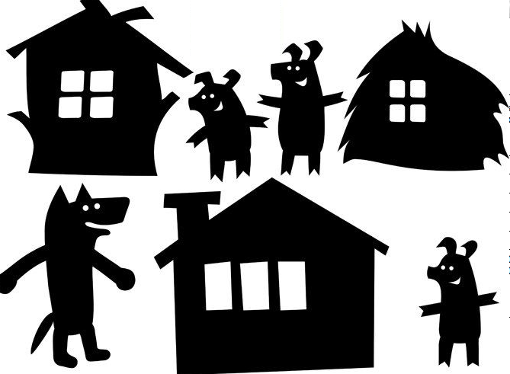

Agora, responda:
a) O tamanho da sombra altera-se quando aproximamos ou afastamos a lanterna do objeto?
__________________________________________________________________________________________________________________________________________________________________________________________________________________________________________________________________________________
b) Como você pode mudar a sombra de lugar?
__________________________________________________________________________________________________________________________________________________________________________________________________________________________________________________________________________________

Questão 2
O gráfico abaixo mostra a preferência dos estudantes de uma escola por filmes. Cada estudante escolheu apenas um gênero, o resultado está representado no gráfico abaixo.
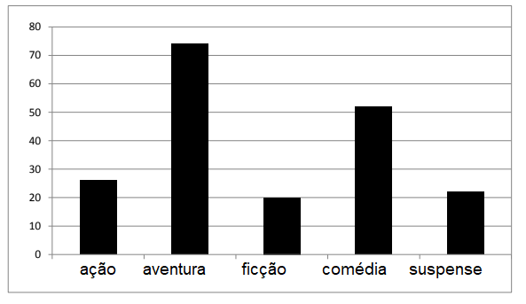
Responda:
a) Qual é o gênero de filme que tem a preferência dos estudantes?______________
b) Qual é o gênero de filme a que os alunos menos assistem?___________________

Questão 3
A figura abaixo mostra um cinema onde as cadeiras da plateia são numeradas de 1 a 25.
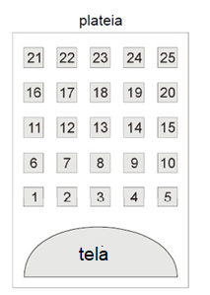
Mara recebeu um ingresso de presente que dizia o seguinte:
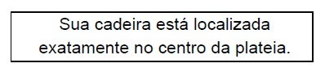
Qual é a cadeira de Mara?
(A) 12
(B) 13
(C) 22
(D) 23
Questão 4
Floquinho, o cachorro do Cebolinha, desapareceu. Ele desenvolve um plano infalível para resgatar o cãozinho, mas para isso vai precisar da ajuda de seus fiéis amigos: Mônica, Magali e Cascão. Juntos, eles irão enfrentar desafios e viver grandes aventuras para levar Floquinho de volta para casa.
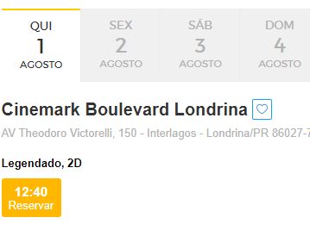
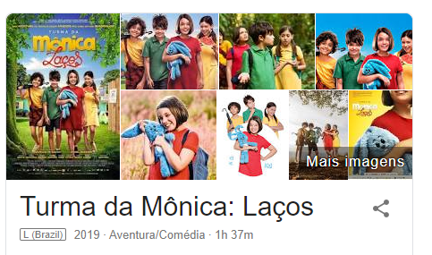
Observe nas informações acima o tempo de duração do filme e o horário da sessão no Cinemark Boulevard Londrina.
Se você fosse ao cinema, a que horas terminaria a sessão? Escreva a resposta completa.
_________________________________________________________________________________________________________________________________________

Questão 5
Desenhe num dos lados do cartão anexo a cesta de basquete. Desenhe, do outro lado, a bola. Cole as partes no palito. Faça-as girar. Observe o que vai acontecer.
